最近一段时间，Android Studio基本每个星期都保持更新一到两个预览版（Preview）的更新速度，为了避免开发过程中IDE的BUG，我个人认为更新是很有必要的（强迫症），对于学生而言尤其重要，现在即使是使用不稳定的新版本，但是等到我们出来工作的时候很可能这个不稳定的版本就成为常用版本了（纯属个人观点）。由于我们都懂的“伟大的墙”，最近怎么翻墙也不能在线更新了，即使使用以下方法修改：
修改安装目录下bin\studio.exe.vmoptions文件，如C:\Android\android-studio\bin\studio.exe.vmoptions（这个是32位，64位的操作系统需要修改64位那个）
如果找不到直接右击Android Studio快捷方式图标打开文件位置：
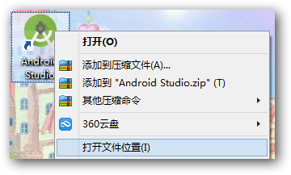
添加内容:
-Djava.net.preferIPv4Stack=true
-Didea.updates.url=http://dl.google.com/android/studio/patches/updates.xml
-Didea.patches.url=http://dl.google.com/android/studio/patches/
添加完以后重新试试Check For Update看，注意要翻墙，翻墙推荐使用Lantern。
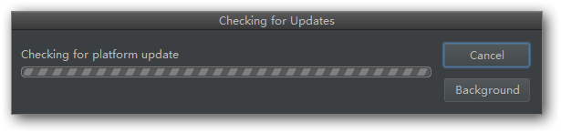
。。。。。。。。。。。。。。。。。。。。。。。。。。。。。乌鸦飞过
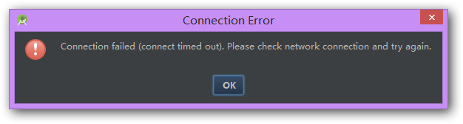

如果上述方法行不通，那么下文就让小楠来带大家离线更新Android Studio。

1，查看自己的Android Studio的版本号，在首页就可以看到。
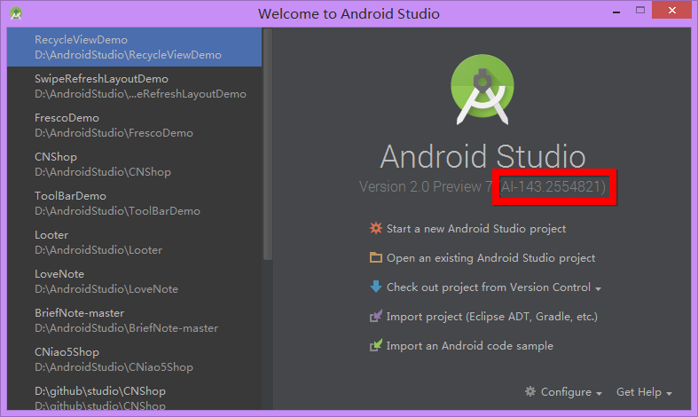

或者通过工具栏查看：
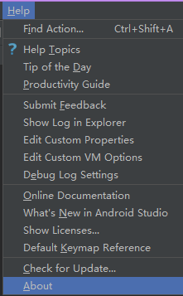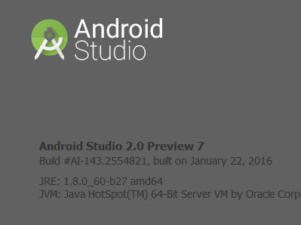

或者打开Android Studio安装目录（C:\Program Files\Android\Android Studio）下的build.txt，会看到当前版本，如：AI-141.1903250

2，翻墙，去谷歌下载更新补丁，链接如下：
https://dl.google.com/android/studio/patches/AI-现在的版本号-新版本号-patch-win.jar

例如：（小楠从Preview7升级到Preview8）
https://dl.google.com/android/studio/patches/AI-143.2554821-143.2563049-patch-win.jar
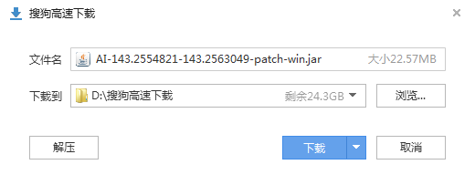

3，如果Android Studio正在运行，关闭。打开命令行，进行如下操作：

用下面的命令，把当前路径转到Android Studio的安装路径：
cd Android Studio的安装路径

例如：
cd C:\Program Files\Android\Android Studio

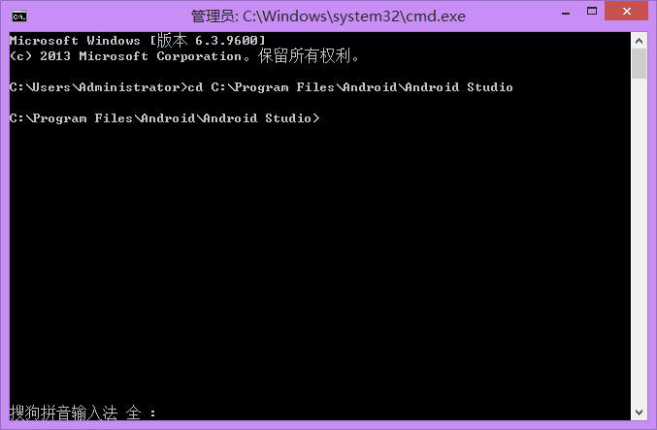

运行下面的命令应用补丁（注意最后面的一点代表当前路径）：
java -classpath 补丁的完整路径 .

例如：
java -classpath D:\搜狗高速下载\AI-143.2554821-143.2563049-patch-win.jar com.intellij.updater.Runner install .

弹出这个窗口，等待。。。
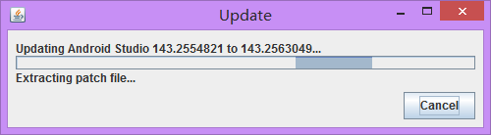

点击Proceed，开始更新。
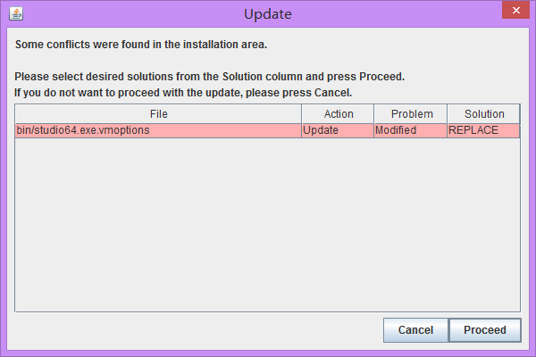

如果没有关闭Android Studio则没有Proceed按钮。
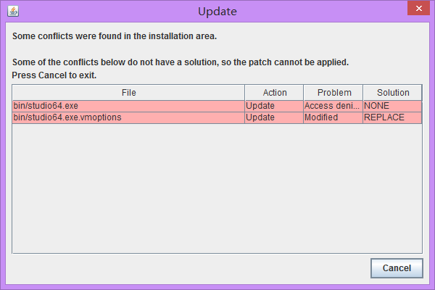

更新中。。。。。。
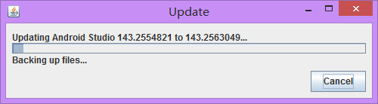
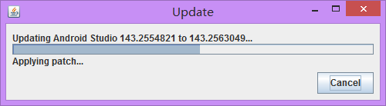
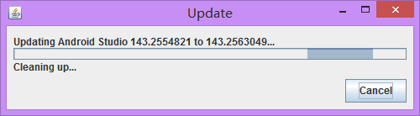

最后弹窗自己关闭，重新打开Android Studio，发现焕然一新。
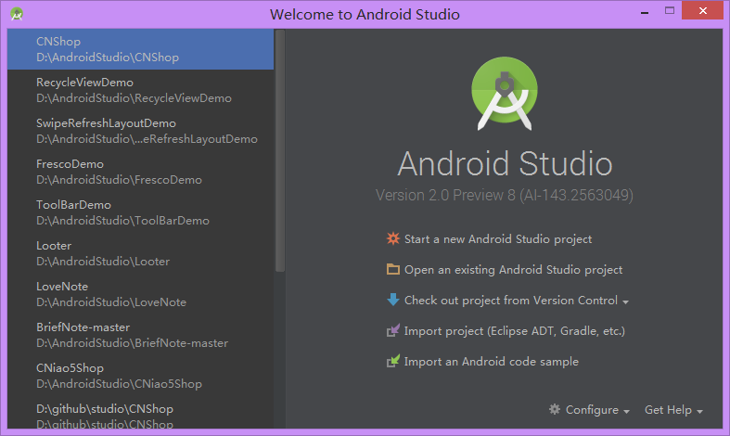

更新后别忘了改studio64.exe.vmoptions文件，增加虚拟机内存(⊙o⊙)哦
-Xms256m
-Xmx2048m

一般升级可能会更新Gradle版本，使得编译更加快，因此更新后可以考虑使用新的Gradle。

好，以上是关于Android Studio更新的一些方法总结，有什么问题可以到群459355901讨论学习，大家共同进步。

